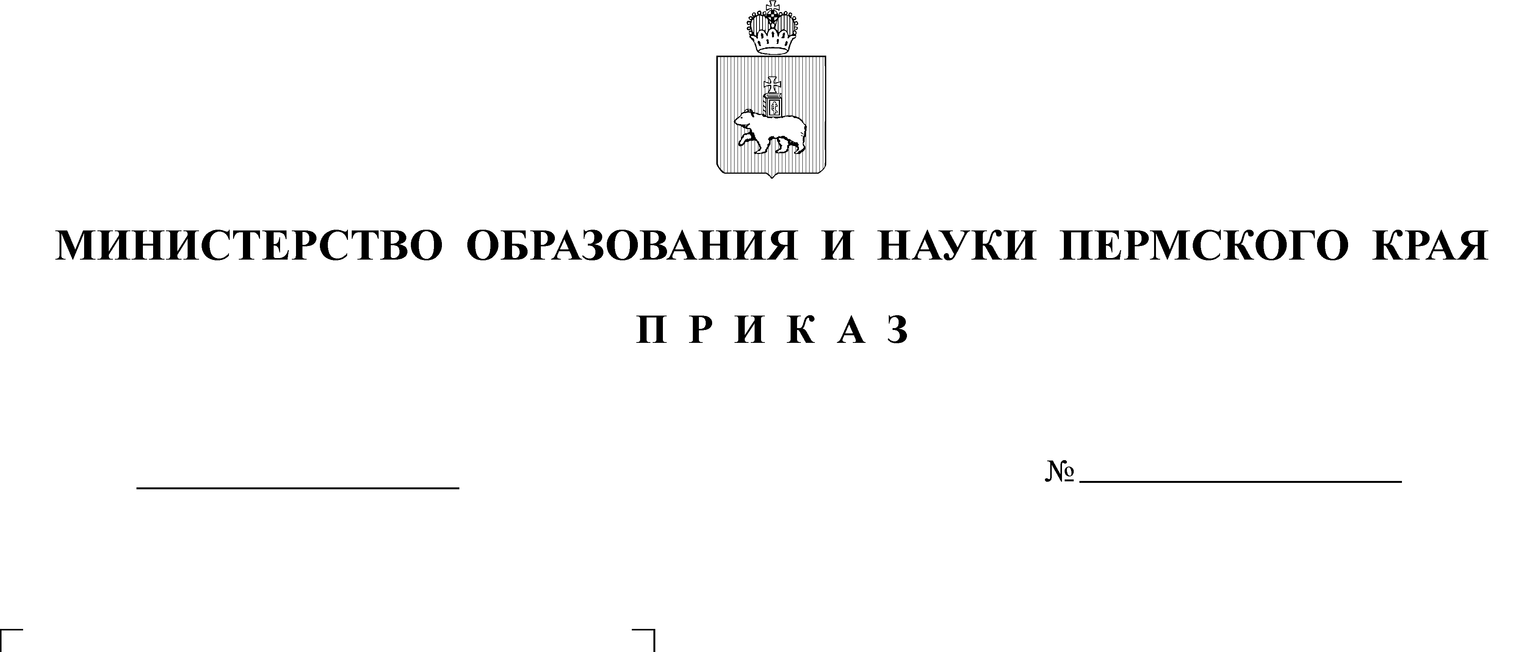
26-01-06-123
26-01-06-123

В целях организации работы по своевременному обеспечению ознакомления обучающихся, экстернов, выпускников прошлых лет
с результатами государственной итоговой аттестации по образовательным программам основного общего и среднего общего образования на территории Пермского края в 2021 году, в соответствии с пунктами 31, 90 Порядка проведения государственной итоговой аттестации по образовательным программам среднего общего образования, утвержденного приказом Министерства просвещения Российской Федерации и Федеральной службы
по надзору в сфере образования и науки от 07 ноября 2018 г. № 190/1512
«Об утверждении Порядка проведения государственной итоговой аттестации по образовательным программам среднего общего образования», пунктами 22, 74 Порядка проведения государственной итоговой аттестации
по образовательным программам основного общего образования, утвержденного приказом Министерства просвещения Российской Федерации
и Федеральной службы по надзору в сфере образования и науки от 07 ноября 2018 г. № 189/1513 «Об утверждении Порядка проведения государственной итоговой аттестации по образовательным программам основного общего образования»,
ПРИКАЗЫВАЮ:

- Региональному центру обработки информации (далее – РЦОИ) организовать работу по обеспечению:
  - размещения результатов государственной итоговой аттестации
по образовательным программам основного общего и среднего общего образования (далее - ГИА) в виде протоколов экзаменов в формате .PDF,
на закрытом сегменте официального сайта РЦОИ в течение одного рабочего дня после утверждения государственной экзаменационной комиссией Пермского края результатов ГИА по соответствующим учебным предметам
и доступа руководителей образовательных организаций и органов управления образованием муниципальных районов (городских округов) Пермского края
к вышеуказанному ресурсу;
  - доступа Федерального государственного бюджетного учреждения «Федеральный центр тестирования» к региональному серверу для организации просмотра электронных образов бланков ответов участников единого государственного экзамена (далее – ЕГЭ) на официальном федеральном портале ознакомления с результатами ЕГЭ http://check.ege.edu.ru/,
на официальном федеральном портале ознакомления с результатами основного государственного экзамена http://check.оge.edu.ru/ в течение двух рабочих дней со дня утверждения государственной экзаменационной комиссией Пермского края результатов ГИА по соответствующим учебным предметам;
  - ознакомления с персональными результатами участников ГИА
по программам среднего и основного общего образования по паспортным данным на сайте РЦОИ http://kraioko.perm.ru в течение двух рабочих дней
со дня утверждения государственной экзаменационной комиссией Пермского края результатов ГИА по соответствующим учебным предметам.
- Исполнительно-распорядительным органам муниципальных районов, муниципальных и городских округов Пермского края, осуществляющим муниципальное управление в сфере образования, руководителям общеобразовательных организаций обеспечить информирование участников ГИА по программам среднего и основного общего образования о результатах ГИА в течение одного рабочего дня со дня размещения официальных, утвержденных председателем государственной экзаменационной комиссии Пермского края, результатов ГИА на закрытом сегменте официального сайта РЦОИ http://kraioko.perm.ru.
- День информирования участников ГИА по программам среднего и основного общего образования о результатах ГИА считать днем официального объявления результатов ГИА на территории Пермского края.
- Признать утратившим силу приказ Министерства образования
и науки Пермского края от 28 января 2020 г. № СЭД-26-01-06-54
«Об организации работы по обеспечению ознакомления обучающихся, экстернов, выпускников прошлых лет с результатами государственной итоговой аттестации по образовательным программам основного общего
и среднего общего образования на территории Пермского края в 2020 году».
- Контроль за исполнением приказа возложить на заместителя министра образования и науки Пермского края Звереву Н.Е.

Министр Р.А. Кассина

